Dari Sejarah Hingga Arsitektur: Benteng Speelwijk Simbol Dominasi Belanda Atas Banten

Reisya Aulia Khabiba¹, Vilza Azzahra², Nafatul Aimah³, Lukman Hakim⁴, Reika Fajrio^{5,} Abd Rahman Hamid⁶, Agus Mahfudin Setiawan⁷
¹Universitas Islam Negri Raden Intan Lampung, Indonesia
² Universitas Islam Negri Raden Intan Lampung, Indonesia
³Universitas Islam Negri Raden Intan Lampung, Indonesia
⁴Universitas Islam Negri Raden Intan Lampung, Indonesia
⁵Universitas Islam Negri Raden Intan Lampung, Indonesia
⁶Universitas Islam Negri Raden Intan Lampung, Indonesia
⁷ Universitas Islam Negri Raden Intan Lampung, Indonesia

*Email: reisyaaulia1105@gmail.com, Vilzaa313@gmail.com, nafatulaimah@gmail.com, Lukmanhkm672@gmail.com, reikafajrio@gmail.com, rahmanhamid@radenintan.ac.id, Agus.mahfud@radenintan.ac.id

 | Abstract (Book Antiqua 10, Bold, spasi 1, spacing after 2 pt)  This article examines the historical establishment of Fort Speelwijk as a symbol of Dutch and Banten Sultanate relations. The study aims to explore cultural acculturation and shifts in governance arising from their interaction. This research uses the historical method, including heuristics, source criticism, interpretation, and historiography. Built in Dutch architectural style by Hendrik Lucaz Cardeel and named after Governor-General Cornelis Janszoon Speelman, the fort functioned as the VOC's representative office in Banten. The findings reveal cultural acculturation in construction techniques, including brick and coral stone reinforced with lime, reflecting the local concept of “Gawe Kuta Baluwarti Bata Kalawan Kawis.” Economically, the VOC’s tax imposition led to rising commodity prices, burdening locals and weakening the Sultanate’s economic sovereignty. Additionally, the study explores local myths surrounding the fort, such as the story of Catharina Maria Van Doorn. After its 1994 restoration, Fort Speelwijk emerged as a prominent historical and educational tourism site.
Received: 7 xxxx 202x  Revision: 9 xxxx 202x  Accepted: 31 xxxx 202x | Keywords: Fort Speelwijk, Banten Sultanate, VOC, cultural acculturation, colonial history
Citation: Andrian, D. (2022). The existence of suluk during the Achmad Government in Rokan Hulu district (2006-2016). SWARNADWIPA, 10(2), 1-15. http://dx.doi.org/10.24127/sd.xxxx



This work is licensed under a Creative Commons Attribution-ShareAlike 4.0 International License.

INTRODUCTION (Font Book Antiqua 11, Bold, spasi 1, spacing after 6 pt)
Benteng Speelwijk yang berdiri tegak di utara Masjid Agung Banten seolah menjadi saksi bisu sekaligus juru bicara dari era kolonial. Benteng ini awalnya dibangun sebagai sistem pertahanan pada masa keemasan Sultan Ageng Tirtayasa (1651–1682), ketika Kesultanan Banten berada di puncak kejayaannya. Namun, ketika benteng ini jatuh ke tangan Belanda, situasinya pun berubah drastis baik dari segi fungsi maupun sistem kendalinya.
Kehadiran VOC (Vereenigde Oostindische Compagnie) di Banten pada abad ke-17 (Aizid Rizen 2024), memicu ketegangan politik yang mendalam. Sultan Ageng Tirtayasa menjadi tokoh yang paling gigih menentang keberadaan VOC dengan melancarkan berbagai bentuk perlawanan. Sayangnya, upaya ini dibalas VOC dengan blokade perdagangan serta strategi adu domba yang licik antara Sultan Ageng Tirtayasa dan putranya, Sultan Haji. Hasutan tersebut berhasil memicu perang saudara, yang akhirnya dimenangkan oleh Sultan Haji berkat bantuan VOC. Ironisnya, kemenangan itu justru menjadi titik balik yang menguntungkan Belanda. Sebagai konsekuensi atas bantuannya, VOC memaksa Sultan Haji menyerahkan Cirebon, hak monopoli atas perdagangan lada, wilayah Priangan, serta membayar sejumlah besar uang. Benteng Speelwijk, yang dulunya berdiri di antara narasi kejayaan Kesultanan Banten, akhirnya menjadi simbol kemunduran akibat dominasi kolonial.
Setelah kekalahan Sultan Ageng Tirtayasa dan penahanannya di Batavia, Benteng Speelwijk sepenuhnya jatuh ke tangan Belanda pada tahun 1685. Benteng ini kemudian dinamai Speelwijk, mengacu pada nama Gubernur Jenderal Cornelis Janszoon Speelman (1681–1684)(Muhammad Anis 2021), serta distrik kelahiran perancangnya, Hendrik Lucaz Cardeel. Di bawah kendali Belanda, benteng ini dijadikan kantor perwakilan Batavia di Banten dan dilengkapi dengan berbagai fasilitas seperti sel tahanan, tempat pembayaran bea cukai, barak, gereja, serta menara pengintaian. Lokasinya yang strategis, dekat kanal-kanal perdagangan, menjadikannya pusat kontrol ekonomi dan pertahanan Belanda di wilayah tersebut. Meskipun pembangunannya tidak mendapat izin penuh dari Sultan Haji, proyek ini tetap dilanjutkan karena pada saat itu Kesultanan Banten telah kehilangan kedaulatan dan tak lagi memiliki kekuatan untuk menolak dominasi kolonial. Namun, pada tahun 1810, benteng ini akhirnya ditinggalkan oleh Belanda seiring dengan ketegangan politik yang meningkat antara mereka dan Kesultanan Banten, serta pembubaran VOC.
Kajian-kajian terdahulu yang berkaitan dengan Benteng Speelwijk pada umumnya lebih menyoroti sejarah pendirian benteng tersebut. Dalam bukunya, Muhammad Anis (2016) secara khusus membahas tentang proses berdirinya benteng sekaligus memaknainya sebagai simbol dominasi kolonial Belanda. Meski demikian, pemahaman yang lebih mendalam mengenai aspek material serta fungsi internal benteng masih memerlukan eksplorasi lebih lanjut. Salah satu aspek yang menarik untuk ditelaah adalah bahan yang digunakan dalam proses pembangunan benteng, yang masih menggunakan bata dan karang. Hal ini sejalan dengan konsep konstruksi pertahanan yang telah dikenal sejak masa Sultan Maulana Yusuf, yaitu “Gawe Kuta Baluwarti Bata Kalawan Kawis"(Wibowo 2018). Untuk menggali lebih jauh mengenai kemungkinan adanya akulturasi budaya dalam struktur dan fungsi benteng, dilakukan sesi wawancara dengan salah satu staf Balai Pelestarian Budaya, Bapak Mulangkara. Dalam wawancara tersebut, beliau menjelaskan bahwa sistem penjara yang diterapkan di benteng pada masa itu merupakan bentuk pengaruh dominasi Belanda terhadap sistem hukum Kesultanan Banten—dan bahkan menjadi cikal bakal sistem hukum modern yang kini diterapkan di Indonesia.

Pembahasan mengenai sejarah suatu situs tidak dapat dipisahkan dari kebudayaan daerah tempat situs tersebut berada. Dalam konteks Benteng Speelwijk, akulturasi budaya menjadi penanda penting adanya interaksi antara kebudayaan lokal dengan kebudayaan Eropa yang dibawa oleh Belanda. Interaksi ini tidak hanya tercermin dalam aspek arsitektur, tetapi juga dalam sistem pemerintahan. Meskipun sistem hukum Indonesia saat ini mengadopsi sejumlah prinsip dari hukum Belanda, penerapannya tetap berlandaskan Pancasila sebagai dasar negara.
Artikel ini bertujuan untuk mengurai sejarah pendirian Benteng Speelwijk, menelaah perannya sebagai cerminan hubungan antara Belanda dan Kesultanan Banten, serta menganalisis bentuk-bentuk akulturasi budaya yang terjadi dalam proses pembangunannya. Dengan menggunakan metode sejarah yang mencakup tahapan heuristik, kritik sumber, interpretasi, dan historiografi, penelitian ini berupaya mengungkap dampak dari akulturasi budaya tersebut, termasuk pergeseran dalam sistem pemerintahan yang muncul sebagai hasil dari interaksi kolonial.

RESEARCH METHODS
Penelitian ini menggunakan metode penelitian sejarah yang mencakup beberapa tahapan, dimulai dari heuristik atau pengumpulan sumber (Sukmana 2021), Pada tahap ini, peneliti mengumpulkan berbagai sumber yang memuat informasi mengenai awal pendirian Benteng Speelwijk serta proses pengambilalihan dan penguasaan benteng oleh Belanda. Sumber-sumber tersebut mencakup buku-buku yang membahas kekuasaan Sultan Ageng Tirtayasa, sosok Sultan Banten yang dikenal paling keras menentang keberadaan Belanda. Selain itu, digunakan pula artikel dan jurnal ilmiah yang mengulas pengaruh Belanda pada masa pemerintahan Sultan Ageng, termasuk strategi politik adu domba yang mereka terapkan antara Sultan Ageng Tirtayasa dan putranya, Sultan Haji. Untuk memperdalam dan memverifikasi informasi terkait Benteng Speelwijk, peneliti juga melakukan sesi wawancara dengan salah satu staf Balai Pelestarian Cagar Budaya (BPCB) Banten, yaitu Bapak Mulangkara yang kini berusia 54 tahun. Dari wawancara tersebut, diperoleh informasi penting mengenai bahan-bahan yang digunakan dalam proses pembangunan benteng, tata letak bagian-bagian dalam benteng beserta fungsinya, serta validasi terhadap data yang sebelumnya diperoleh dari buku dan jurnal.
Setelah seluruh sumber terkumpul, tahap selanjutnya dalam metode penelitian sejarah adalah kritik sumber (M. Dien Madjid, Johan Wahyudi 2014). Pada tahap ini, semua sumber diklasifikasikan dan dianalisis secara kritis untuk menyaring mana yang benar-benar relevan dan sesuai dengan kebutuhan penelitian. Sumber-sumber yang lolos seleksi kemudian diinterpretasikan, yaitu dimaknai dengan mengaitkan isi sumber dengan fakta-fakta sejarah guna membentuk pemahaman yang utuh. Tahap akhir dalam penulisan sejarah adalah historiografi(Wasino and Hartatik 2018). yaitu proses merangkai hasil interpretasi ke dalam narasi yang runtut secara kronologis dan akurat secara historis. Pada tahap ini, peneliti menyusun seluruh informasi menjadi sebuah uraian sejarah yang utuh mengenai Benteng Speelwijk, sehingga dapat disampaikan dengan jelas dan mudah dipahami oleh para pembaca.
RESULTS AND DISCUSSION
Sejarah dan Fungsi Benteng Speelwijk
Benteng Speelwijk merupakan salah satu situs peninggalan Kesultanan Banten yang terletak di sebelah utara Masjid Agung Banten (Dinas Pariwisata Daerah 2018), Awalnya, benteng ini dibangun sebagai benteng pertahanan oleh Sultan Ageng Tirtayasa pada masa kejayaannya (1651–1682). Perancang benteng ini adalah seorang Tionghoa Muslim bernama Pangeran Cakradana, yang dikenal sebagai ahli bangunan sekaligus bendahara Kesultanan Banten pada saat itu (Rifqiawati et al. 2023), Pembangunan benteng dilakukan pada tahun 1682, namun di tahun yang sama pula benteng ini jatuh ke tangan Belanda setelah konflik internal dan intervensi kolonial (I.G. N. Anom, Sri Sugiyanti, Hadniwati Hasibuan 1996). Selanjutnya, pada tahun 1685, Benteng Speelwijk resmi dioperasikan di bawah kendali penuh Belanda.
Kedatangan Belanda ke Banten pada abad ke-17 ( Ikot Sholehat, M. Hum 2019), menjadi momentum yang mengkhawatirkan bagi Sultan Ageng Tirtayasa. Beliau dikenal sebagai Sultan yang sangat menentang kehadiran Belanda, khususnya setelah dibentuknya organisasi dagang VOC. Sebagai bentuk perlawanan, Sultan Ageng melancarkan berbagai serangan terhadap kedudukan VOC di Batavia dan wilayah sekitarnya, dengan tujuan memberikan tekanan agar VOC segan terhadap Kesultanan Banten Danil Fajarudin, “Tinjauan Historis Tentang Hubungan Lampung Dengan Banten Di Bidang Politik Dan Ekonomi Dalam Perkembangan Masyarakat Lampung Pada Abad 16-18 M,” 2020. Namun, upaya ini justru dibalas oleh VOC dengan melakukan blokade terhadap kapal-kapal dagang Banten, yang pada akhirnya memicu ketegangan politik yang semakin tajam antara kedua pihak.
VOC tidak hanya melakukan blokade terhadap kapal-kapal dagang Banten, tetapi juga menjalankan strategi adu domba antara Sultan Ageng Tirtayasa dan putranya, Sultan Haji(Muzhiat and Mansurnoor 2020). Sultan Abu Nasr Abdul Kahar, yang dikenal sebagai Sultan Haji, diangkat sebagai pembantu ayahnya untuk mengurus urusan dalam negeri, sementara urusan luar negeri dipegang oleh Sultan Ageng Tirtayasa dan dibantu oleh putera lainnya, Pangeran Arya Purbaya. Pemisahan urusan pemerintahan ini tercium oleh wakil Belanda di Banten, W. Caeff, yang kemudian mendekati dan menghasut Sultan Haji(antara Sultan Ageng Tirtayasa dengan VOC Dan Sultan Haji and Herlina 2024). Karena termakan hasutan VOC, Sultan Haji mulai mencurigai ayah dan saudaranya, serta khawatir bahwa dirinya tidak akan bisa naik tahta kesultanan karena masih ada Pangeran Arya Purbaya, putera Sultan Ageng. Kekhawatiran tersebut akhirnya melahirkan persekongkolan antara Sultan Haji dan VOC untuk merebut tahta kekuasaan Banten, terutama setelah Sultan Ageng Tirtayasa lebih banyak tinggal di Keraton Tirtayasa.(antara Sultan Ageng Tirtayasa dengan VOC Dan Sultan Haji and Herlina 2024) Berhasil dihasut oleh Belanda, Sultan Haji pun meminta bantuan mereka agar bisa segera naik takhta.
Sejalan dengan rencana VOC, Sultan Haji akhirnya meminta bantuan untuk menghadapi ayahnya. Momen ini menjadi kesempatan emas bagi VOC, yang segera memanfaatkan situasi tersebut dengan mengajukan sejumlah syarat yang sangat memberatkan bagi Banten. Pertama, Banten harus menyerahkan wilayah Cirebon kepada VOC; kedua, monopoli perdagangan lada di Banten harus dipegang oleh VOC dengan menyingkirkan pedagang Persia, India, dan Cina; ketiga, Banten diwajibkan membayar denda sebesar 600.000 ringgit apabila melanggar perjanjian; dan keempat, pasukan Banten yang menguasai daerah pantai serta pedalaman Priangan harus segera ditarik kembali(Siregar 2023).
Dengan bantuan Belanda, Sultan Haji akhirnya berhasil melumpuhkan Kesultanan Banten. Perang saudara antara ayah dan anak ini bahkan menyebabkan Keraton Surosowan, yang dibangun oleh nenek moyang mereka, hancur rata dengan tanah (Anwar 2022). Sultan Ageng Tirtayasa merasa terdesak dan mundur ke Tirtayasa, namun pasukan VOC terus menggempur wilayahnya. Akhirnya, Sultan Ageng terpaksa melarikan diri ke pedalaman untuk menyelamatkan diri, ditemani oleh Arya Purbaya dan Syekh Yusuf al-Makasari, seorang mufti di Kesultanan Banten yang dipilih langsung oleh Sultan Ageng. Sebelum diangkat menjadi mufti di Banten, Syekh Yusuf telah menempuh pendidikan selama 20 tahun di Tanah Suci.
Kedatangan Syekh Yusuf ke Banten merupakan perintah langsung dari Sultan Ageng Tirtayasa, seorang khalifah dan pemimpin Islam di Kesultanan Banten. Sultan Ageng memanggil Syekh Yusuf untuk mengemban tugas khusus sebagai pendidik agama Islam sekaligus mufti atau hakim Islam di kesultanan tersebut (Rahmatullah and Suhaeni 2021) Hubungan antara Syekh Yusuf dan Sultan Ageng telah terjalin sejak lama, bahkan sebelum Sultan Ageng naik tahta. Ketika Syekh Yusuf hendak menunaikan studi selama 20 tahun di Kota Mekkah, ia sempat singgah di Banten dan membangun persahabatan erat dengan Sultan Ageng. Setelah menyelesaikan pendidikannya di Tanah Suci, Syekh Yusuf kembali ke tanah air dan menemui sahabatnya yang kini telah menjadi sultan di Kesultanan Banten. Selain itu, kedekatan Syekh Yusuf dengan kesultanan semakin erat setelah menikahi putri Sultan Ageng Tirtayasa. Sebagai penghargaan atas kedekatan dan keahliannya, Syekh Yusuf kemudian diangkat menjadi mufti atau penasehat kerajaan atas pilihan Sultan Ageng Tirtayasa sendiri.
Ketika Kompeni Belanda memerangi dan menangkap Sultan Ageng Tirtayasa, penguasa Kesultanan Banten yang terkenal, Syekh al-Makassari langsung menggantikan posisinya dengan memimpin pasukan Kesultanan Banten secara gerilya. Ia melakukan perlawanan melawan pasukan Kompeni Belanda di hutan rimba Banten, Jawa Barat, dan sekitarnya selama hampir dua tahun (Rosyadi 2020). Pada tahun 1683, Sultan Ageng dikhianati dan disergap saat sedang dalam pelarian. Ia ditangkap tanpa perlawanan besar dan segera dibawa ke Batavia, di mana ia dipenjara oleh VOC hingga wafat pada tahun 1692.
Perang gerilya dilanjutkan oleh Syekh Yusuf, Pangeran Purbaya, dan Pangeran Kidul di daerah Tangerang, berhadapan langsung dengan pasukan Van Happel(Hamid 1994) Memanfaatkan medan yang sulit dijangkau seperti hutan, rawa, dan pegunungan, ketiganya memimpin perlawanan dengan strategi penghadangan dan penyusupan ke pos-pos Belanda. Namun, kekuatan VOC yang lebih besar dan didukung logistik yang lengkap membuat perlawanan tersebut semakin terdesak. Belanda pun terus mempersempit ruang gerak para pejuang dengan melakukan pengejaran intensif.
Pada tanggal 25 September 1683, Kompeni melancarkan serbuan besar-besaran ke Padaherang. Akibat serangan ini, Pangeran Kidul dan banyak pembesar Banten serta Makassar gugur di medan jihad. Istri dan putri Syekh Yusuf ditawan oleh Kompeni, sementara Syekh Yusuf beserta pasukannya berhasil meloloskan diri ke daerah Banjar (Rahmatullah and Suhaeni 2021) Syekh Yusuf bersama pasukannya kemudian melanjutkan perjuangan gerilya dengan berpindah-pindah hingga tiba di Mandala, Sukapura. Belanda yang mengalami kesulitan dalam menangkap Syekh Yusuf, kemudian melancarkan strategi penyusupan dengan menyamar sebagai Muslim. Van Happel berhasil mengelabui penjagaan dan masuk ke dalam pasukan inti pengikut Syekh Yusuf.
Beliau masuk ke sebuah tempat bernama Karang dengan membawa anak perempuan Syekh Yusuf yang bernama Asma, yang sebelumnya telah ditangkap oleh Kompeni Belanda. Van Happel kemudian meminta maaf atas kedatangannya dengan cara tersebut dan membujuk Syekh Yusuf untuk berunding dengan Kompeni Belanda, menggunakan janji-janji manis yang penuh kepalsuan. Puterinya, yang telah diajari oleh Van Happel, juga membujuk ayahnya, sehingga akhirnya Syekh Yusuf menerima permintaan puterinya (Rahmatullah and Suhaeni 2021). Setelah keluar dari persembunyian dan bergabung dengan rombongan Van Happel menuju Cirebon, Syekh Yusuf justru dinyatakan sebagai tawanan perang. Pada tanggal 14 Desember 1683, Syekh Yusuf dibawa ke Batavia, menandai berakhirnya perjuangan gerilyanya secara langsung.
Pangeran Arya Purbaya beserta 800 orang tentaranya bergerak ke daerah Bogor Selatan di sekitar Cikalong, sementara di Jakarta terjadi perlawanan yang dipimpin oleh Untung Suropati, seorang anak bangsawan Bali yang pernah diculik dan dijadikan budak oleh Belanda, yaitu Edeleer Moor. Karena memiliki hubungan asmara dengan salah satu putri tuannya, Suzane, Untung Suropati terpaksa melarikan diri untuk menghindari hukuman. Dalam pelariannya, ia bersembunyi di sekitar Batavia dan melakukan perlawanan terhadap Belanda. Van Happel berusaha mengatasi hal ini dengan mengajak Untung Suropati berunding secara halus, membujuknya untuk bergabung dengan Belanda dengan janji pangkat Letnan jika mau mendekati Pangeran Purbaya.(Indriani 2018) Untung Suropati pun datang ke tempat Arya Purbaya, dan pada saat yang sama pasukan Belanda yang dipimpin oleh Kuffeler menyombongkan diri serta memerintahkan Arya Purbaya untuk tunduk kepadanya. Merasa terhina, Untung Suropati bersama pasukannya menyerang dan mengalahkan Belanda, memaksa Kuffeler melarikan diri ke Tanjungpura sambil membawa Pangeran Sake, saudara Purbaya, sebagai sandera. Melalui tipu daya ini, Pangeran Purbaya akhirnya menyerahkan dirinya di Batavia pada 6 Februari 1684 dan ditahan di sana sampai wafat ( Ny. Ratnawati Anhar 2012).
Setelah Sultan Ageng tidak lagi berkuasa, benteng pertahanan Kesultanan Banten yang terletak di utara Masjid Agung diambil alih dan diberi nama Speelwijk. Nama tersebut diambil dari nama Gubernur Jenderal Belanda, Cornelis Janszoon Speelman, sedangkan kata "Wijk" merujuk pada sebuah distrik di Belanda yang merupakan tempat kelahiran sang perancang benteng, Hendrik Lucaz Cardeel(Laksmi 2017). Sejak Sultan Ageng ditahan di Batavia, benteng ini sepenuhnya berada di bawah kuasa Belanda pada tahun 1685 dan dijadikan sebagai kantor perwakilan Batavia di Banten (Bapak Mulangkara, 2025).
Setelah semua kekuatan berada di tangannya, VOC mulai menjalankan misinya secara sistematis. Mereka memulai dengan menguasai daerah Cirebon, kemudian memonopoli perdagangan lada, khususnya dari Lampung yang merupakan pemasok utama lada ke Banten. Jalur perdagangan di pesisir pun secara perlahan mulai didominasi oleh Belanda. Di sinilah awal kehancuran Banten dimulai, situasi yang bahkan mulai dirasakan oleh Sultan Haji sendiri. Dalam proses pembangunan Benteng Speelwijk, VOC tidak mendapatkan izin dari Sultan Haji karena ia merasa terpukul atas penahanan ayahnya oleh Belanda di Batavia, serta melihat secara langsung bagaimana kekuasaan Banten sudah berada di bawah bayang-bayang dominasi Belanda. Namun, Sultan Haji hanya bisa menolak tanpa mampu bertindak lebih jauh, karena pada saat itu Banten sudah kehilangan kedaulatan dan tidak lagi memiliki kekuatan militer maupun politik untuk melawan kekuasaan VOC..
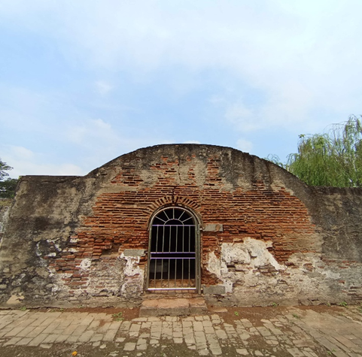
Sumber: Dokumentasi Tim Penulis, Mei 2025
Gambar 1. Ruangan pembayaran Bea Cukai.
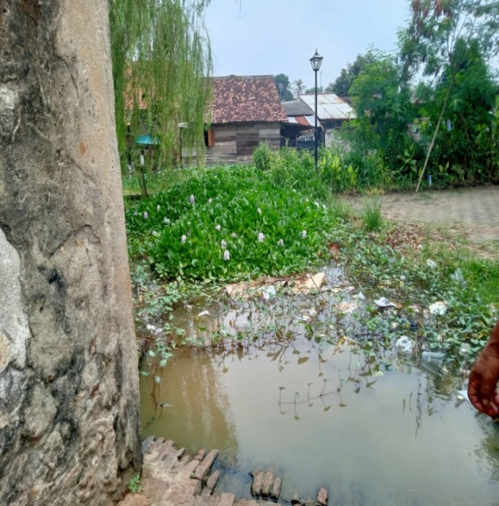
Sumber: Dokumentasi Tim Penulis, Mei 2025
Gambar 2. Kanal Buatan, tempat berhentinya kapal dagang luar Banten.

Benteng Speelwijk tidak hanya difungsikan sebagai benteng pertahanan militer, tetapi juga sebagai kantor dagang resmi milik VOC yang bertugas mengontrol arus perdagangan di Pelabuhan Karangantu. Di sebelah selatan benteng terdapat ruangan retribusi atau tempat pembayaran bea cukai bagi para pedagang yang hendak melakukan perniagaan ke wilayah Banten. Hal ini menunjukkan bahwa Benteng Speelwijk merupakan titik strategis dalam sistem monopoli dagang yang dijalankan oleh Belanda di Banten(Amalia, n.d.). Setiap kapal dagang yang ingin berdagang di Banten wajib singgah terlebih dahulu di pelabuhan benteng untuk membayar pajak kepada Belanda. Pajak yang dikenakan oleh VOC ini dibebankan pada harga barang, yang menyebabkan kenaikan harga komoditas yang masuk ke Banten. Akibatnya, rakyat Banten mengalami kerugian secara ekonomi, dan kedaulatan ekonomi Kesultanan Banten pun semakin tergerus. Kanal buatan dengan kedalaman sekitar lima meter yang berada tepat di samping ruangan benteng menjadi tempat berlabuh kapal-kapal dagang, di mana perwakilan dari masing-masing kapal turun untuk membayar pajak. Kebijakan perpajakan ini berdampak besar terhadap aktivitas perdagangan, karena banyak pedagang merasa tidak nyaman dan akhirnya memilih untuk beralih ke pelabuhan lain seperti Batavia (Bapak Mulangkara, 2025).

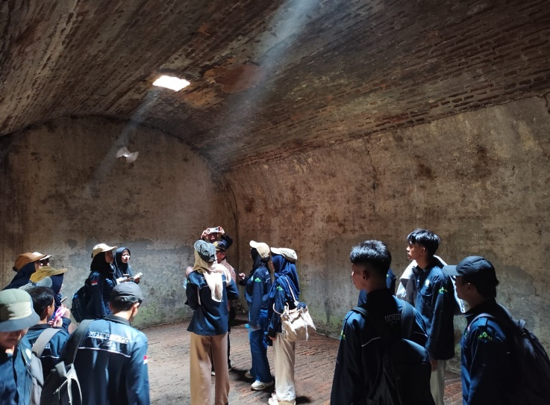
Sumber: Dokumentasi Tim Penulis, Mei 2025
Gambar 3. Ruangan sel tahanan sementara, sebagai tempat introgasi para pelaku pelanggaran.
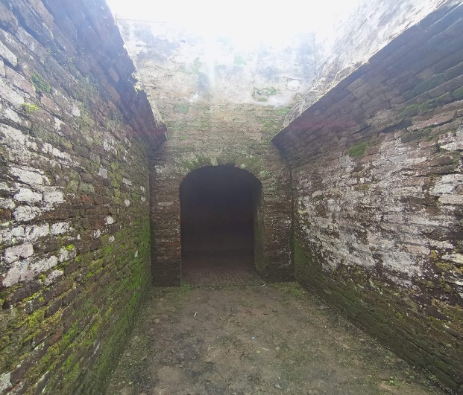
Sumber: Dokumentasi Tim Penulis, Mei 2025
Gambar 4. Lorong dalam sel tahanan.

Selain itu, di Benteng Speelwijk juga terdapat ruangan sel tahanan sementara yang digunakan untuk menahan orang-orang yang melakukan pelanggaran. Para pelanggar akan diinterogasi di ruangan ini dan biasanya ditahan selama sepekan. Jika pelanggaran yang dilakukan tergolong berat, mereka akan dipindahkan ke Batavia untuk proses hukum lebih lanjut. Namun, apabila pelanggarannya dianggap ringan, mereka akan dibebaskan dengan syarat, umumnya berupa kewajiban berkontribusi dalam kerja rodi pada masa itu (Bapak Mulangkara, 2025). Menurut penuturan Bapak Mulangkara, salah satu Sultan Banten, yakni Sultan Aliyuddin II, pernah ditahan sementara di sel ini sebelum akhirnya dibawa ke Batavia (Bapak Mulangkara, 2025).
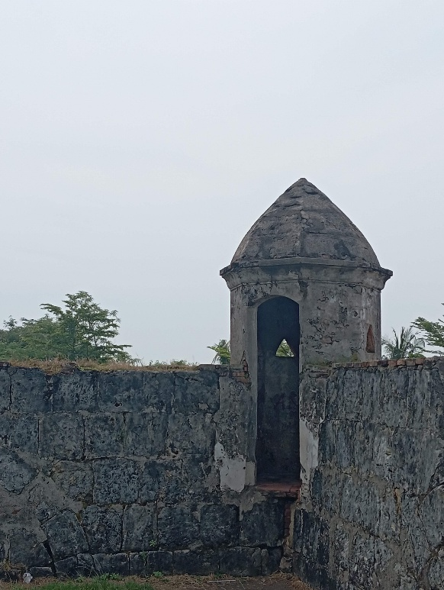
Sumber: Dokumentasi Tim Penulis, Mei 2025
Gambar 5. Bastion, tempat memantau musuh daru atas benteng.
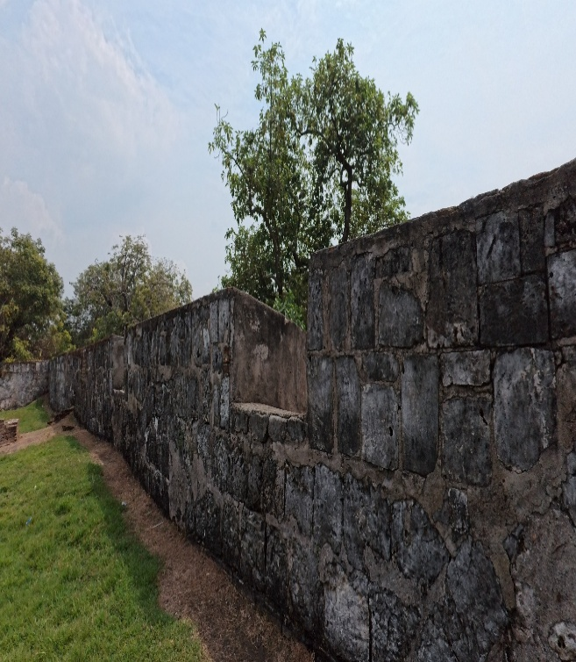
Sumber: Dokumentasi Tim Penulis, Mei 2025
Gambar 6. Jendela benteng, tempat meletakkan meriam, sebagai alat tempur.

Dilihat dari tata letaknya, setiap sudut Benteng Speelwijk memiliki bangunan yang menjorok keluar atau yang biasa disebut dengan bastion. Bastion ini berfungsi sebagai ruang pemantauan keamanan dan dilengkapi dengan jendela penembak serta menara pantau. Keberadaan bastion merupakan ciri khas dari benteng-benteng yang dibangun oleh Belanda. Hal serupa juga dapat ditemukan pada Benteng Oranje di Ternate, yang didirikan pada 26 Mei 1697. Benteng tersebut memiliki bastion di keempat sudutnya dengan fungsi yang sama, yaitu untuk memantau kehadiran musuh dan sebagai tempat meletakkan meriam di jendela-jendela benteng (Endah Harisun,2022).
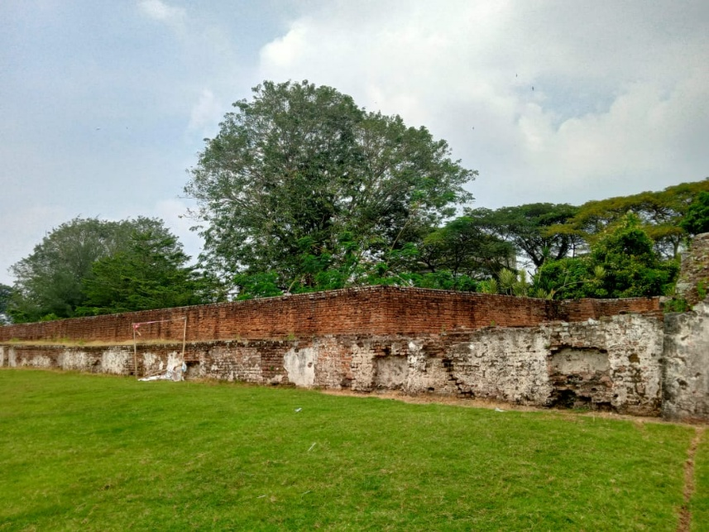
Sumber: Dokumentasi Tim Penulis, Mei 2025
Gambar 7. Reruntuhan barak, dan tempat tinggal orang belanda dalam benteng.

Di dalam Benteng Speelwijk terdapat reruntuhan bangunan yang diyakini sebagai barak atau tempat tinggal para prajurit Belanda. Menurut informasi dari Bapak Mulangkara, sekitar 272 orang menghuni benteng ini, yang terbagi menjadi tiga kelompok: pelaut, perwira, serta tentara dan pegawai (Bapak Mulangkara, 2025).
Pada masa pemerintahan Daendels sekitar tahun 1810, benteng ini mulai ditinggalkan oleh Belanda karena dua alasan utama: pertama, adanya ketegangan politik dengan Kesultanan Banten; dan kedua, dibubarkannya Serikat Dagang Belanda (VOC)
pada tanggal 29 Desember 1799 (Ken Supriyono, 2022). Setelah dilakukan pemugaran pada tahun 1994, Benteng Speelwijk mulai difungsikan sebagai objek wisata sejarah. Keberadaan benteng ini kini menjadi sumber daya penting yang merekam arsitektur kolonial sekaligus jejak kolonialisasi Belanda di tanah Banten..
Akulturasi Budaya dan Mitos dalam Arsitektur

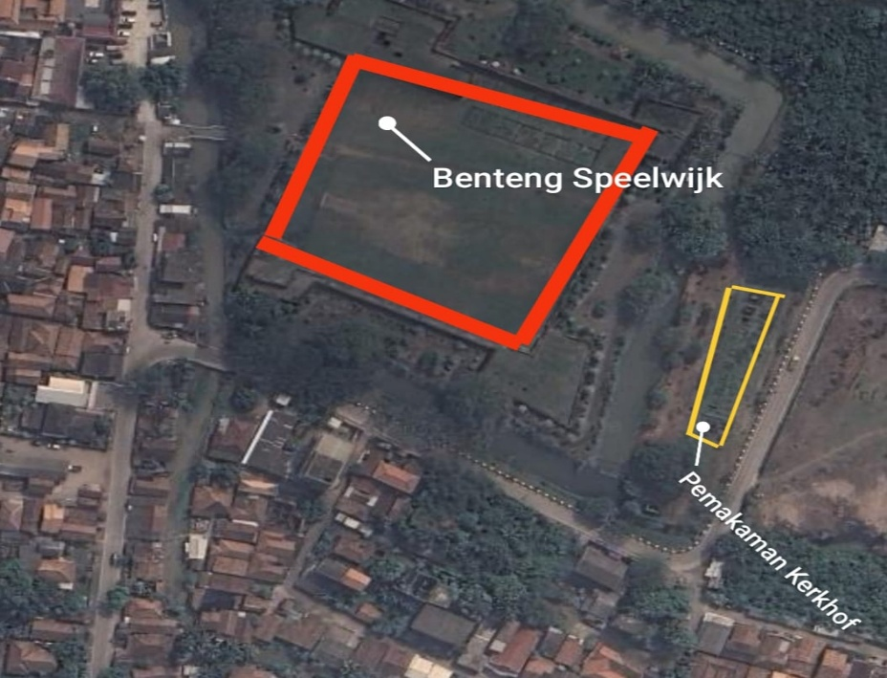
Sumber: Diolah dari Google Earth, 28 Mei 2025.
Gambar 8. Letak Benteng Speelwinjk.
Benteng Speelwijk terletak di Kampung Pamarican, Kecamatan Kasemen, Kota Serang, Banten. Benteng ini berada tepat di tepi laut dan kanal-kanal yang merupakan jalur kapal dagang menuju wilayah Banten, dengan luas sekitar 2 hektar. Menurut penuturan narasumber kami, Bapak Mulangkara, “pada saat dibangun, benteng ini persis berada di tepi pantai karena alasan utama pendiriannya adalah sebagai benteng pertahanan untuk menguasai pelabuhan” (Bapak Mulangkara, 2025). Dari penjelasan tersebut, dapat disimpulkan bahwa salah satu alasan Belanda mengambil alih dan memanfaatkan Benteng Speelwijk adalah karena lokasinya yang sangat strategis. Dengan posisi tersebut, Belanda dapat mengontrol jalur perdagangan sekaligus memantau keamanan serta mengantisipasi serangan musuh langsung dari atas benteng..
Arsitektur Benteng Speelwijk menampilkan corak bangunan khas Eropa, hal ini tak lepas dari perancangnya, Hendrik Lucaz Cardeel, yang berasal dari Eropa. Gaya arsitektur serupa juga dapat dilihat pada menara Masjid Agung Banten yang, jika diamati secara saksama, lebih menyerupai mercusuar bergaya Eropa dibandingkan dengan bentuk menara masjid pada umumnya. Dugaan kuat menyebutkan bahwa menara tersebut, bersama dengan Benteng Speelwijk dan Keraton Surosowan, dibangun oleh arsitek yang sama, yakni Hendrik Lucaz Cardeel (Martien de Vletter, 2009). Selain menunjukkan pengaruh budaya arsitektur Eropa, keberadaan bangunan-bangunan ini juga merepresentasikan dominasi kekuasaan Belanda di Banten pada masa itu.
Di sebelah timur Benteng Speelwijk terdapat area pemakaman orang Belanda yang dikenal dengan nama Kerkhof, yang berisi sekitar 83 makam. Makam-makam tersebut memiliki bentuk yang beragam, mencerminkan perbedaan status sosial para penghuninya semasa hidup. Semakin besar dan mewah bentuk makam, semakin tinggi pula strata sosial yang dimiliki oleh orang tersebut. Hal ini menunjukkan adanya hierarki sosial yang tetap dijaga bahkan setelah kematian.
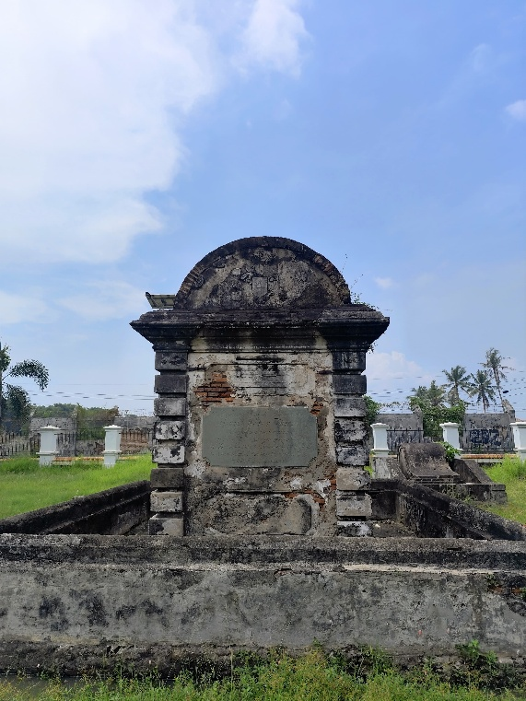
Sumber: Dokumentasi Tim Penulis, Mei 2025
Gambar 9. Makam Hugo Pieter Faure, Jendral VOC.
Salah satu makam yang paling mencolok di area pemakaman Kerkhof adalah makam milik Hugo Pieter Faure (1717–1763), seorang jenderal VOC yang pernah berjaya pada masanya (Muhammad Anis 2021). Selain beliau, sebagian besar orang yang dimakamkan di tempat tersebut merupakan komandan benteng dengan pangkat kolonel. Keunikan lainnya terlihat pada arsitektur pintu-pintu benteng yang dibuat lebih pendek dari tinggi rata-rata manusia. Menurut Bapak Mulangkara (2025), desain tersebut sengaja dibuat agar siapa pun yang hendak masuk ke dalam ruangan secara otomatis menundukkan kepala. Gerakan ini dimaknai sebagai bentuk penghormatan, karena biasanya ruangan tersebut dihuni oleh para petinggi seperti jenderal atau kolonel.
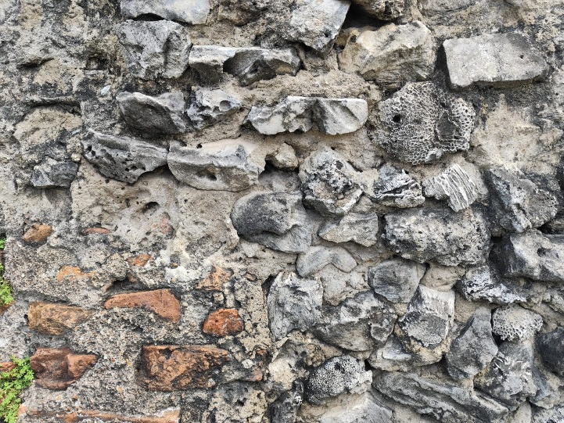
Sumber: Dokumentasi Tim Penulis, Mei 2025
Gambar 10. Dinding Benteng Speelwijk.
Pembahasan mengenai suatu situs cagar budaya tentu tidak terlepas dari proses akulturasi, baik dalam aspek kehidupan sosial maupun yang berwujud fisik seperti bangunan Benteng Speelwijk. Akulturasi adalah proses sosial yang terjadi ketika suatu kelompok manusia dengan kebudayaannya berinteraksi dan menerima unsur-unsur kebudayaan asing, sehingga unsur tersebut dapat diterima dan diolah ke dalam kebudayaan sendiri tanpa menghilangkan kepribadian budaya aslinya (Syafitri et al. 2023). Akulturasi merupakan suatu cultural contact yang berlangsung secara dua arah atau two-way process (Nafisah et al., 2021) Keindahan wisata tidak hanya tercipta dari budaya lokal yang menerima pengaruh unsur asing, tetapi juga dapat terjadi ketika unsur asing tersebut beradaptasi dan mengintegrasikan elemen-elemen lokal.
Didukung oleh lokasi benteng yang berada di dekat Sungai Cibanten, pemilihan bahan bangunan Benteng Speelwijk sangat dipengaruhi oleh kondisi lingkungan sekitar. Bahan utama yang digunakan adalah batu bata dan batu karang, dipilih untuk melindungi benteng dari korosi akibat air laut yang secara perlahan dapat mengikis permukaannya. Untuk merekatkan batu bata dan batu karang tersebut, digunakan campuran kapur dan air yang diaduk hingga menyatu, sehingga struktur benteng menjadi kokoh dan tahan lama. Penggunaan material ini sejalan dengan konsep pembangunan benteng yang sudah ada sejak masa Kesultanan Banten di bawah Sultan Maulana Yusuf, yaitu konsep "Gawe Kuta Baluwarti Bata Kalawan Kawis"(Wibowo 2018). Benteng Speelwijk menjadi representasi akulturasi budaya yang menarik, karena meskipun bentuknya sangat khas Eropa dan dirancang oleh seorang arsitek Belanda, benteng ini tetap mempertahankan konsep tradisional yang telah diwariskan sejak masa Kesultanan Banten.
Adapun informasi terkait akulturasi budaya yang kami peroleh saat sesi wawancara dengan Bapak Mulangkara, beliau menjelaskan bahwa dahulu sistem hukum masyarakat Banten menggunakan ajaran Islam. Namun, setelah kedatangan Belanda, mereka mengadopsi sistem penjara sebagai bagian dari sistem hukum yang diberlakukan di Banten. Dari penjelasan tersebut, dapat disimpulkan bahwa terjadi akulturasi budaya dalam bentuk sistem hukum atau pertahanan. Bapak Mulangkara juga menambahkan bahwa bukan hanya Banten, tetapi seluruh nusantara juga mengadopsi sistem hukum tersebut, yang diterapkan dengan tetap menjadikan Pancasila sebagai dasar penetapan hukum (Bapak Mulangkara, 2025).

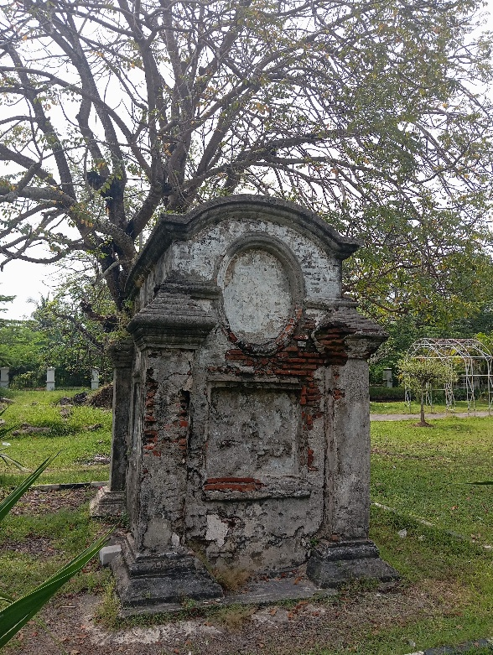
Sumber: Dokumentasi Tim Penulis, Mei 2025
Gambar 11. Makam Catharina Maria Van Doorn.

Selain akulturasi budaya, benteng ini juga diselimuti oleh mitos yang erat kaitannya dengan Bastion dan makam yang terletak tepat di depan benteng. Menurut Atmazaki, “Mitos adalah sesuatu yang diyakini keberadaannya dan telah berakar kuat di dalam masyarakat sehingga berpengaruh terhadap perilaku masyarakat tersebut”(Viora 2018). Fungsi Bastion sendiri tidak hanya sebagai pos pemantauan dan gudang mesiu ( Drs. H. Tri Hatmadji 2019). tetapi juga menjadi saksi bisu kisah cinta. Benteng ini, dengan ruangan-ruangan penginapannya, jelas menjadi pusat aktivitas sosial yang dinamis, yang memicu tumbuhnya benih-benih cinta, seperti kisah noni Belanda dan seorang komandan Belanda. Konsep cinta ini sejalan dengan pemikiran Paul Tillich, filsuf eksistensialis asal Jerman, yang memandang cinta sebagai kekuatan yang tak terpisahkan dari keberadaan manusia(Adhea Tsabitah Sulistiyo and Syihabuddin Syihabuddin 2022).
Mitos yang berkembang di masyarakat mengaitkan Bastion dengan sebuah makam yang diyakini sebagai makam Catharina Maria Van Doorn, pengantin baru dari komandan Jan Van Doorn. Pada saat komandan ditugaskan ke Batavia dan Eropa, sebelum kepergiannya beliau menitipkan pesan kepada Maria, “Tunggulah aku di pertengahan bulan.” Pertengahan bulan itu juga bertepatan dengan bulan purnama, dan Maria selalu menunggu kepulangan suaminya di dekat menara Bastion. Namun, sang komandan tak pernah kembali atau mengabarkan kepulangannya. Rindu Maria pun membeku tanpa balasan pelukan sang komandan, hingga akhirnya rasa rindu yang tak tertahankan membuatnya jatuh sakit dan wafat. Kini, mitos mengatakan bahwa setiap tanggal 15 atau pada pertengahan bulan saat purnama, sosok Catharina Maria Van Doorn masih terlihat menunggu pasangannya di dekat Bastion. Di balik Benteng Speelwijk yang erat dengan sejarah dominasi Belanda atas Banten, tersimpan pula kisah cinta tragis Catharina sebagai istri seorang komandan Belanda, yang menunjukkan bahwa cinta tidak memilih kepada siapa ia akan berlabuh.
Hubungan Banten Dengan Belanda
Benteng Speelwijk merupakan benteng pendudukan tentara penjajah Belanda yang didirikan pada tahun 1684 di wilayah Kesultanan Banten sebagai bentuk eksistensi VOC di tanah Banten.(Pawitro 2014) Keberadaan benteng ini menunjukkan adanya hubungan antara Kesultanan Banten dengan Belanda, yang meliputi aspek politik dan ekonomi. Dalam bidang ekonomi, Belanda melalui VOC berusaha menguasai jalur perdagangan rempah-rempah yang strategis di Banten, yang saat itu menjadi salah satu pelabuhan utama di Nusantara. Banten dikenal sebagai pusat perdagangan internasional yang ramai dikunjungi pedagang dari Arab, India, Tiongkok, hingga Eropa.
Kehadiran Belanda membawa pengaruh besar terhadap pengaturan perdagangan, termasuk penerapan monopoli dagang yang merugikan pedagang lokal dan melemahkan kedaulatan ekonomi Kesultanan. Sementara itu, dalam bidang politik, Belanda menjalankan strategi pecah belah (divide et impera) dengan mendukung golongan-golongan tertentu di dalam istana, seperti ketika mereka memihak Sultan Haji dalam konflik melawan ayahnya, Sultan Ageng Tirtayasa. Campur tangan tersebut memperdalam krisis internal dan membuka jalan bagi dominasi VOC atas Banten(Mulyanto 2022, 221).
Pelestarian Benteng Speelwijk merupakan tanggung jawab bersama antara pemerintah, masyarakat, dan lembaga kebudayaan. Balai Pelestarian Cagar Budaya (BPCB) Banten secara aktif menjaga benteng dari vandalisme serta melakukan pemeliharaan rutin, termasuk membersihkan lumut dan melakukan konservasi material tanpa mengubah keasliannya. Pemugaran juga dilaksanakan dengan bukti konkret untuk mengembalikan bentuk asli bangunan. Benteng ini memiliki potensi besar sebagai destinasi wisata edukasi karena lokasinya yang strategis dan dekat dengan situs sejarah lainnya. Partisipasi masyarakat melalui tur sejarah dan kampanye di media sosial sangat penting, sementara aktivitas ekonomi lokal di sekitar benteng perlu diatur agar tidak merusak keindahan maupun struktur bangunan bersejarah tersebut.
CONCLUSION
Benteng Speelwijk merupakan saksi bisu dari narasi peralihan kekuasaan dari Sultan Ageng Tirtayasa kepada putranya, Sultan Haji. Masa peralihan ini juga menandai awal kemunduran Kesultanan Banten, di mana Belanda mulai ikut campur dalam sistem pemerintahan kesultanan tersebut. Melalui siasat adu domba, Belanda mendukung Sultan Haji naik tahta menggantikan ayahnya, namun akibatnya Kesultanan Banten mengalami kerugian besar dengan tersisanya hanya sultan tanpa wewenang yang sesungguhnya. Kedaulatan Banten pun akhirnya hilang sepenuhnya. Berdirinya Benteng Speelwijk menjadi bukti kuat dominasi Belanda pada era kekuasaan Sultan Haji. Kehadiran Belanda juga membawa akulturasi budaya, baik dalam sistem pemerintahan maupun dalam proses pembangunan benteng tersebut. Kini, Benteng Speelwijk menjadi cagar budaya yang berfungsi sebagai bahan edukasi dan wisata sejarah bagi para pelajar maupun masyarakat yang ingin mempelajari lebih dalam sejarah Kesultanan Banten.

ACKNOWLEDGMENTS
Kami sampaikan rasa terima kasih yang sebesar-besarnya atas kontribusi Bapak Abdurrahman Hamid dan Bapak Agus Mahfudin dalam penulisan artikel ini. Dedikasi, wawasan, dari beliau telah memperkaya artikel ini secara signifikan. Kami juga mengucapkan penghargaan setinggi-tingginya kepada lembaga kami, Universitas Islam Negeri Raden Intan Lampung, atas dukungan dan fasilitas yang telah diberikan sehingga penulisan artikel ini dapat terlaksana dengan baik. Semoga kolaborasi yang terjalin ini dapat terus berlanjut di masa mendatang.
REFERENCES
Adhea Tsabitah Sulistiyo, and Syihabuddin Syihabuddin. 2022. “Cinta: Objek Dan Puisi (Konsep Cinta Erich Fromm Dalam Puisi-Puisi Karya W.S Rendra).” Jurnal Pendidikan, Bahasa Dan Budaya 2 (1): 01–18. https://doi.org/10.55606/jpbb.v1i2.883.
Amalia, Shafira. n.d. “Keindahan Wisata Situs Kesultanan Banten-2020-11-21T00_45_08.”
antara Sultan Ageng Tirtayasa dengan VOC Dan Sultan Haji, Konflik, and Nina Herlina. 2024. “Konflik Antara Sultan Ageng Tirtayasa Dengan Voc Dan Sultan Haji.” Jurnal Kajian Ilmu Sosial Dan Humaniora Berbasis Kearifan Lokal 3 (1): 30–34.
Anwar, Saepul. 2022. “Berdirinya Kerajaan Banten.” Jurnal Pendidikan Sejarah.
Danil Fajarudin. 2020. “Tinjauan Historis Tentang Hubungan Lampung Dengan Banten Di Bidang Politik Dan Ekonomi Dalam Perkembangan Masyarakat Lampung Pada Abad 16-18 M.”
Hamid, Abu. 1994. Syekh Yusuf Makassar : Seorang Ulama, Sufi Dan Pejuang.
Indriani, Herni. 2018. “Strategi Sultan Ageng Tirtayasa Dalam Memperhatikan Kesultanan Banten.” Jurusan Ilmu Hadist UIN Sultan Maulana Hasanuddin.
Laksmi, Bintang Widya. 2017. “Masjid Agung Banten : Perpaduan Tiga Budaya Dalam Satu Arsitektur,” A365–68. https://doi.org/10.32315/sem.1.a365.
Muhammad Anis, et al. 2021. Mengulik Sejarah Bentengspeelwijk. Edited by M.A. M. Nandang Sunandar. Sukabumi: Haura Publishing.
Mulyanto, Heru. 2022. “Posisi Buton Dalam Arus Sejarah Indonesia.” Humanis 26 (2): 215. https://doi.org/10.24843/jh.2022.v26.i02.p07.
Muzhiat, Aris, and Iik Arifin Mansurnoor. 2020. “Gerakan Kudeta Dan Polemik Di Kesultanan Sekolah Pascasarjana UIN Syarif Hidayatullah Jakarta Pendahuluan Sekitar Pertengahan Abad Ke-XVII,” 1–15.
Pawitro, Udjianto. 2014. “‘Benteng-Benteng’ Peninggalan Kolonial Belanda Di Pulau Jawa (Telaah Evaluatif : Letak / Posisi , Kegunaan Dan Antipasi Masa Mendatang).” Seminar Nasional Arsitektur Pertahanan, 24–33.
Rahmatullah, M Asep, and Suhaeni. 2021. “Hidup Dan Perjuangan Syekh Yusuf.” Islamika 15 (2): 11–19.
Rifqiawati, Ika, Enggar Utari, Muhammad Jafar Aulia, and Tazkia Salsabila. 2023. “Riwayat Bangunan Bersejarah Sebagai Peninggalan Masa Kesultanan Banten.” Agastya: Jurnal Sejarah Dan Pembelajarannya 13 (2): 145. https://doi.org/10.25273/ajsp.v13i2.14491.
Rosyadi, I. 2020. “Syekh Muhammad Yusuf Al-Makassari: Sosok Seorang Ulama, Mursyid Tarekat, Dan Pejuang Nusantara Yang Fenomenal.” Al Qalam.
Siregar, Ahmad Rajab. 2023. “Respons Sultan-Sultan Banten Terhadap Intervensi Belanda Tahun 1684-1811” 22 (2): 193–212.
Sukmana, Wulan Juliana. 2021. “Metode Penelitian Sejarah. Jakarta.” Seri Publikasi Pembelajaran 1 (April): 1–4. http://jurnal.uinbanten.ac.id/index.php/tsaqofah/article/view/3512.
Syafitri, Adesta, Adinda Dwi Ariesta, Maryamah Maryamah, and Romsiah Berlianna. 2023. “Akulturasi Budaya Pada Arsitektur Bangunan Di Palembang.” EDUSAINTEK: Jurnal Pendidikan, Sains Dan Teknologi 11 (2): 694–707. https://doi.org/10.47668/edusaintek.v11i2.1060.
Viora, Dwi. 2018. “Sejarah, Mitos, Dan Parodi Dalam Penciptaan Karya Sastra Modern Indonesia Warna Lokal.” Jurnal Basicedu 1 (2): 66–75. https://doi.org/10.31004/basicedu.v1i2.8.
Wasino, and Endah Sri Hartatik. 2018. “Metode Penelitian Sejarah (Dari Riset Hingga Penelusuran.” Seri Publikasi Pembelajaran, 11.
Wibowo, Tubagus Umar Syarif Hadi. 2018. “Gawe Kuta Baluwarti Bata Kalawan Kawis, Sebuah Konsep Historis Dan Simbolis.” Jurnal Candrasangkala Pendidikan Sejarah 4 (1): 69. https://doi.org/10.30870/candrasangkala.v4i1.3434.

